# 人形机器人任务挑战

## 一、参赛范围

1.参赛组别：小学组、初中组、高中组（含中职）。

2.参赛人数：1～2人/团队。

3.指导教师：1人（可空缺）。

4.每人限参加1个赛项、1支队伍。

## 二、竞赛主题

智能生活：以未来家庭中的人形机器人助手为原型，场景设定为人形机器人探测到卧室有火源，可能危及到婴儿的安全，机器人跨越重重障碍将婴儿放置在安全台上，然后去卧室将存在隐患的微弱火苗熄灭。

## 三、竞赛流程

1.报名：参赛选手按地方组委会规定的方式和时间进行报名，报名成功的选手有参加地方选拔赛的资格。

2.地方选拔：依据全国组委会给定名额，确定地方入围选手，并按规定时间报送全国组委会。

3.全国决赛：入围选手现场确定一、二、三等奖，入围但未能到达决赛现场参赛的选手视为弃权，不予评奖。

## 四、竞赛说明

1.参赛机器人

（1）参赛机器人尺寸不超过40cm×30cm×15cm，外形必须是类人型，由四肢、躯干和头等几部分组成，要求采用双足步态行走、移动与爬行方式完成各项任务。

（2）机器人必须使用电池供电，其电压不超过8.6V。

（3）机器人编程工具为Aelos简化版或教育版等能够完成竞赛的编程软件。程序由参赛队员自行编写，参赛队员必须能够解释其程序。

（4）在不影响正常比赛的基础上，机器人可进行个性化的装饰，以增强其表现力和容易被识别，但装饰不能损坏场地，否则裁判有权要求整改。

2.任务设置

（1）每个组别均有两个规定任务和三个抽选任务，抽选任务的位置、模型数量由裁判现场公布（如台阶任务可能有2个独立的上下台阶任务）。

（2）每个组别的抽选任务均为Ａ类２个、Ｂ类１个。

（3）规定和抽选任务的竞赛任务顺序由裁判现场公布。

（4）每个规定任务分值均为50分，抽选任务中A类任务每个30分，B类任务每个40分，每轮任务总分为200分。

3.比赛场地图

场地为长240cm、宽130cm的长方形，见下图。

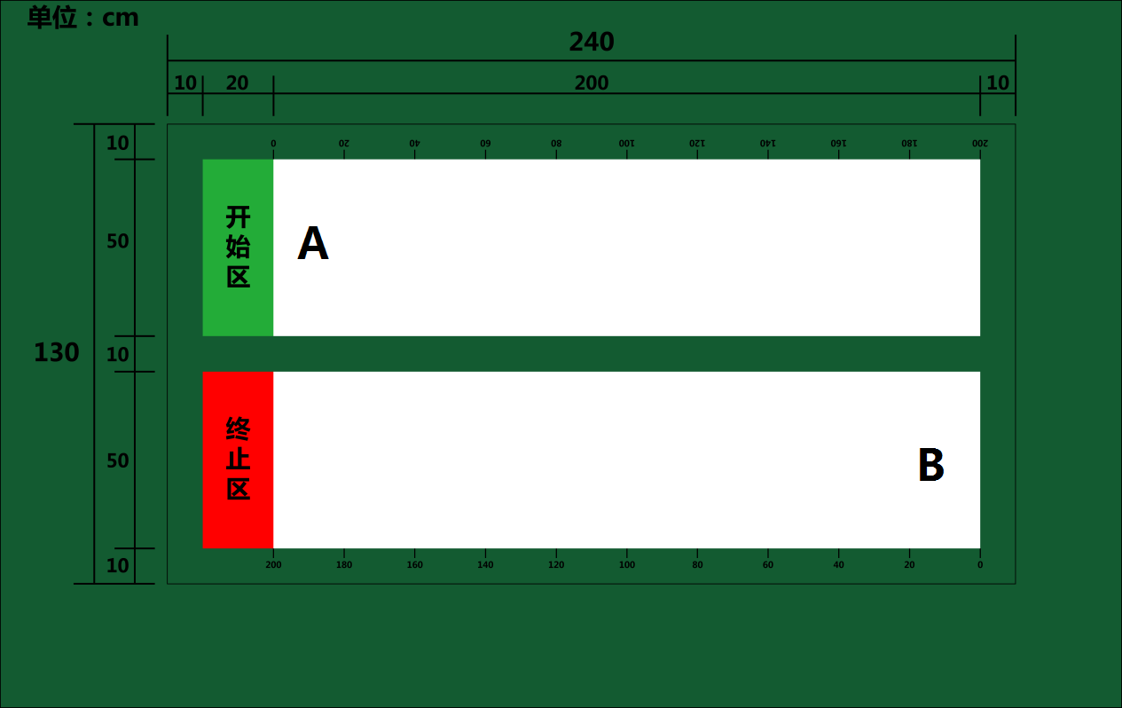

比赛场地分搜救任务区（简称A区）和灭火任务区（简称B区）。抽选任务中的A类任务的场景道具摆放在A区，B类任务的场景道具摆放在B区。

## 五、比赛要求

1.参赛机器人须满足本规则要求。裁判在赛前检录时，有权取消不符合要求的机器人的参赛资格。

2.规定任务开始、终点标志在规则中注明，没有注明的由裁判现场公布。比赛具体任务和先后顺序由裁判现场抽取、公布并说明开始、终点标志，对于开始结束比较明显的任务裁判可以不设置开始或者终点标志。

3.比赛道具位置由裁判标注在场地上。在道具发生位移时，裁判在下一轮次开始前将道具恢复到标记轮廓位置。

4.参赛选手自备竞赛用机器人器材、笔记本电脑，并保证比赛时笔记本电脑电量充足（可自备移动充电设备），不得携带U盘等具有存储功能的设备进入场地。

5.比赛时间：

（1）现场编程调试时间为2小时。编程调试好的机器人，由参赛选手贴标记后，统一放置在组委会指定的位置。在比赛正式开始时，参赛选手才可以取走自己的机器人参加比赛。

（2）参赛团队开始挑战后挑战过程须在5分钟之内完成。

6.每一轮挑战过程必须在5分钟之内完成。

7.每支参赛团队有两次机会进行挑战，取两轮比赛得分多的一次计为比赛成绩，两次机会之间参赛团队没有调试时间。

8.计时：

裁判在宣布比赛开始后开始计时，机器人到达终止区后停止计时。A、B赛区之间过渡环节中，裁判在机器人走出A区后暂停计时，在参赛队员调整好器材后，经裁判同意并开始B区竞赛后恢复计时，其他结束竞赛、停止计时的情况有：

（1）用满5分钟未完成全部任务、挑战失败或选手申请结束竞赛；

（2）机器人摔倒后10秒内不能原地站起；

（3）机器人行走中两只脚完全踏出边界线；

（4）机器人摔倒整体出边界线；

（5）机器人穿越障碍物，10秒内不能恢复站立状态；

（6）机器人将障碍物撞倒，无法继续竞赛；

（7）机器人损坏，10秒内不能动作、继续比赛。

每轮竞赛用时按照停止计时的结果核算。

9.违规：

（1）在裁判宣布比赛开始前启动机器人程序视为违规，累计违规启动机器人3次的取消参赛资格。

（2）比赛过程中，参赛队员或机器人恶意移动、损坏比赛道具均视为严重违规。

（3）比赛过程中未经裁判允许，参赛队员使用肢体或者任何道具接触机器人视为严重违规。

10.比赛中违反公平竞赛原则、不服从裁决等严重违规的参赛团队将被取消比赛资格。

## 六、规定任务

1.任务设置

小学组、初中组、高中组规定比赛任务均为“营救婴儿”和“灭火”。A赛区的最后一个任务为营救婴儿任务，B赛区的最后一个任务为灭火任务。

2.任务说明

|  |  |
| --- | --- |
| **任务** | **任务说明** |
| 营救婴儿规则 | 1.机器人抱起婴儿道具并平稳放置在婴儿安全台上，营救婴儿任务成功。  2.婴儿掉落后可以多次抱起，但每掉落一次扣5分。  3.本任务可使用遥控器控制机器人完成任务。 |
| 灭火规则 | 1.机器人感知火焰并灭火，在灭火后保持站立状态，灭火任务成功。  2.本任务中不能使用遥控器控制机器人完成任务。  3.机器人在熄灭火焰后碰到后面的障碍物扣5分，不重复扣分。 |

注：全国决赛现场竞赛规定任务道具规格以现场公布为准。

## 七、抽选任务

1.任务设置

（1）抽选任务场景为营救婴儿与灭火过程中遇到的困难，任务分为A、B两类，A类为动作展示类，B类为任务应用类，见表1。

|  |  |
| --- | --- |
| **类型** | **任务** |
| A类 | 穿越障碍 |
| 跨栏 |
| 上下楼梯 |
| 移动障碍 |
| B类 | 竞速 |
| 避障 |
| 搜索警戒 |

表1 任务分类

（2）不同组别部分比赛道具的规格与难度不同，见表2。

|  |  |  |  |
| --- | --- | --- | --- |
| **道具** | **形状** | **道具尺寸（单位：cm）** | |
| 竞速跑道 | 长方形 | 小学组 | 长：80 |
| 宽：50 |
| 初中组 | 长：90 |
| 宽：50 |
| 高中组 | 长：100 |
| 宽：50 |
| 穿越障碍 |  | 小学组 | 中间宽：50 |
| 中间高：20 |
| 初中组 | 中间宽：30 |
| 中间高：16 |
| 高中组 | 中间宽：30 |
| 中间高：16 |
| 楼梯 |  | 小学组 | 阶高：1 |
| 阶宽：15 |
| 初中组 | 阶高：2 |
| 阶宽：15 |
| 高中组 | 阶高：2 |
| 阶宽：15 |
| 台阶个数：2个 | |
| 跨栏 |  | 中间宽度：40 | |
| 地面到栏杆高度：7 | |
| 婴儿放置台 |  | 长：14 | |
| 宽：14 | |
| 高：14 | |
| 婴儿 | C:\Users\Administrator\Desktop\娃娃.jpg | 长：≤15 | |
| 宽：≤15 | |
| 高：≤15 | |
| 移动障碍 |  | 长：14 | |
| 宽：14 | |
| 高：14 | |
| 避障障碍 |  | 长：17 | |
| 宽：10 | |
| 高：35 | |
| 婴儿安全台 |  | 长：17 | |
| 宽：10 | |
| 高：35 | |

表2 任务道具示意图及尺寸

注：全国决赛现场竞赛抽选任务道具规格以现场公布为准。

2.任务说明

|  |  |
| --- | --- |
| **任务** | **任务说明** |
| 竞速 | 1.参赛队员启动机器人后机器人双足行走从开始区出发快速穿过跑道到达终点线则视为挑战成功。  2.本任务中不能用遥控器控制机器人完成任务。 |
| 穿越障碍 | 1.参赛队员启动机器人从障碍物中间穿越并恢复站立状态则视为挑战成功。  2.本任务可使用遥控器控制机器人配合完成任务。 |
| 跨栏 | 1.参赛队员启动机器人从障碍物中间跨过并恢复站立则视为挑战成功。  2.该任务可使用遥控器控制机器人完成任务。 |
| 上下楼梯 | 1.参赛队员控制机器人到达所规定的台阶，完成上下台阶动作，在开始前和结束时均为站立状态则视为挑战成功。机器人仅允许使用双足步态方式逐个上下台阶，不可翻滚、使用轮子等其他方式越过台阶。  2.该任务可使用遥控器控制机器人完成任务。 |
| 避障 | 1.此任务中共有不超过三个障碍物，参赛队员须启动机器人程序自动识别并绕过障碍物，双脚踏过终点线为任务挑战成功。  2.该任务不能用遥控器控制机器人完成任务。 |
| 移动障碍 | 1.移动的障碍材质为EVA。参赛队员控制机器人将障碍物移动至指定位置，障碍物整体或部分进入指定区域则视为挑战成功。  2.该任务可使用遥控器配合完成任务。  3.障碍物仅部分进入指定区域，扣5分。 |
| 搜索警戒 | 1.参赛队员启动机器人程序进行避障并搜索“生命体”，避障为自动识别并绕过一个障碍物，障碍规格为长17cm、宽10cm、高35cm，“生命体”为装有热水的热水袋，热水袋放置在规格为长宽高各14cm的方形台上，识别到“生命体”机器人有标志性的动作或声音则视为挑战成功。  2.该任务不能使用遥控器控制机器人完成任务。 |

## 八、评分标准

1.评分方法

（1）参赛队员最后获得的分数为基础分和时间分分数的总和。

（2）基础分：每一轮挑战结束后，裁判根据竞赛场地中各任务完成的最终情况计算任务分。

整个比赛的基础为200分，其中每个规定任务为50分，抽选任务A类任务每个30分，B类任务每个40分。

根据评分细则进行基础分的加、减分，单项任务不出现负分。

（3）时间分：

完成所有任务后获得最终时间分，最终时间分的计算规则为：20000/t，参数t为最后的计时时间。单位是秒（s），t精确到一位小数，最终时间分精确到两位小数。

2.评分细则

除每个任务说明中明确加分、扣分外，其他扣分情况：

（1）比赛过程中机器人摔倒后，允许参赛选手遥控机器人原地站起继续比赛，每摔倒一次扣5分。

（2）竞赛中机器人行走中脚出边线，但未满足挑战失败条件，每出线一次扣5分。

（3）竞赛中机器人摔倒，身体任意部位出边线，但未满足挑战失败条件，每出线一次扣5分。

（4）在穿越障碍、跨栏、避障和搜索警戒等任务中，若机器人误碰到障碍物并且障碍物产生了位移，障碍物产生位移1cm以内不扣分，1～2cm之间扣5分，2～3cm之间扣10分，超过3cm则扣除20分。

3.排名方法

队伍排名按照总分数排名，只有5个任务均完成的队伍才有最终时间得分。5个任务均完成队伍的得分为基础分与最终时间分之和，按照总分由多到少的顺序计算排名。对于完成不足5个任务的参赛团队，按照基础分多少进行排名，基础分相同的情况下，再根据用时长短排位。

## 九、相关说明

1.如果参赛者出现违反机器人设计约束的设计，需要在裁判指出后及时修正，否则将取消该机器人的参赛资格；出现严重扰乱比赛秩序且不听取警告者，直接取消本队参赛资格；每位选手限参加一个赛项，严禁重复、虚假报名，一经发现或举报，将取消比赛资格；未在竞赛时间内参加比赛视为弃权。

2.参赛者对对手或者裁判说出侮辱的话，或者在机器人上安装声音设备说出侮辱的话，或者在机器人的身体上写侮辱的话，或者做出任何侮辱性的动作，将被当作违规者处罚，本队成绩直接记为0分；以不正当理由要求停止比赛，则参赛队伍成绩直接记为0分。

3.本规则是实施裁判工作的依据，在竞赛过程中裁判有最终裁定权。凡是规则中没有说明的事项由裁判组决定。

4.授予赛项全国决赛各组别一等奖第一名“恩欧希教育信息化发明创新奖”。